江西省污染源监控中心建设项目(B包)

概要设计说明书

江西电信信息产业有限公司
2010年08月

目录
1. 引言 4
1.1 编写目的 4
1.2 范围 4
1.3 项目背景 4
1.4 术语与缩略语 4
1.5 参考资料 5
2. 系统概述 5
2.1 系统目标 5
2.2 遵循的标准和规范 5
2.3 环境要求概述 5
2.3.1 开发环境 5
2.3.2 运行环境 6
3. 软件质量的要求 6
3.1 安全性 6
3.2 可维护性 6
3.3 稳定运行 7
4. UUMS统一认证 7
4.1 需求概述 7
4.2 模块功能汇总表 7
4.3 系统总体逻辑结构图 8
4.4 系统框架设计 8
4.5 系统模块设计 9
5. 通讯中心与监控中心 10
5.1 需求概述 10
5.2 总体设计 10
5.2.1 处理流程 10
5.2.2 总体结构和模块外部设计 11
5.2.3 功能分配 12
5.3 接口设计 13
5.3.1 外部接口 13
5.3.2 内部接口 18
5.4 数据结构设计 18
5.5 运行设计 18
5.5.1 运行模块的组合 18
5.5.2 运行控制 18
5.5.3 运行时间 19
6. 污染源在线监测监控系统 19
6.1 需求概述 19
6.2 总体设计 19
6.2.1 总体结构和模块外部设计 19
6.2.2 功能分配 20
6.3 接口设计 22
6.4 数据结构设计 22
7. 数据审核系统 22
7.1 需求概述 22
7.2 总体设计 23
7.2.1 总体结构和模块外部设计 23
7.2.2 功能分配 23
7.3 接口设计 24
7.4 数据结构设计 24
8. GIS综合信息管理系统 24
8.1 总体设计 24
8.1.1 系统架构 25
8.2 功能模块说明 25
8.3 接口设计 26
8.3.1 外部接口 26
8.3.2 内部接口 26
8.4 数据结构设计 28
9. 视频存储管理工具 28
9.1 需求概述 28
9.2 总体设计 28
9.2.1 处理流程 28
9.2.2 总体结构和模块外部设计 29
9.2.3 功能模块说明 29
9.3 接口设计 30
9.3.1 内部接口 38
9.4 数据结构设计 42
9.5 运行设计 42
9.5.1 运行模块的组合 42
9.5.2 运行控制 42
9.5.3 运行时间 42
10. 在线监测运行维护管理系统 42
10.1 总体设计 42
10.1.1 处理流程 42
10.1.2 总体结构和模块外部设计 43
10.1.3 功能分配 43
10.2 接口设计 45
10.2.1 外部接口 45
10.2.2 内部接口 45
10.3 数据结构设计 46
10.3.1 数据结构与程序的关系 46
10.4 运行设计 57
10.4.1 运行模块的组合 57
10.4.2 运行控制 57
10.4.3 运行时间 57
11. 出错处理设计 57
11.1 出错输出信息 57
11.2 出错处理对策 58
12. 安全保密设计 58
13. 维护设计 58
13.1 检测点的设计 58
13.2 检测专用模块的设计 58

引言

编写目的
本文档将从系统构架方面对系统进行综合概述，记录并表述已对系统的构架方面作出的重要决策。本文档也是系统设计人员进行系统详细设计的纲领性文件，将作为项目验收时重要的标准和依据。

范围
本设计说明书适合公司产品经理，项目经理及相关项目设计、编码和测试人员参考。

项目背景
a. 项目的委托单位：江西省环境信息中心；
项目的开发单位：江西电信信息产业有限公司；
项目的主管部门；江西电信信息产业有限公司研发中心；
b. 该软件系统与其他系统的关系：

术语与缩略语
- UUMS
英文Unified User Management Systems Server的简写。
- EMOS
环境质量在线监测与监控系统
- JXEmosSrv
数据接收服务，接收前端数采仪的监测数据或省通讯中心转发的监测数据
- JXEmosSend
数据发送服务，省通讯中心向各监控中心转发前端数采仪的监测数据
- JXSendCC
数据发送服务，省通讯中心向环保部长天平台转发前端数采仪的监测数据
- HMQServer
消息中间件，建立与数据库的连接和代理

参考资料
1．《JXTELE-EMOS-项目整体计划.doc》；
2．《JXTELE-EMOS-项目需求说明书.doc》；
3．《JXTELE--EMOS-系统测试计划.doc》；
4．《JXTELE--EMOS-用户操作手册.doc》；
5．《污染源在线自动监控（监测）系统数据传输标准》（HJ/T212-2005）；
6．《江西省环境自动监测监控传输规约_v1.1》

系统概述

系统目标
实现UUMS统一认证系统、通讯中心与监控中心、污染源在线监测监控系统、GIS综合信息管理系统、环境视频中心存储、在线监测运行维护管理系统各个系统的正常运行及使用。各应用系统对用户的相关操作全部通过UUMS完成，授权统一认证管理平台统一存储、统一授权。

遵循的标准和规范
《需求规格说明书》

环境要求概述

开发环境
类 别 | 标准配置
操作系统 | Windows Server 2000/Windows Server 2003/Windows XP
数据库 | SQL SERVER 2008
开发平台 | Microsoft Visual Studio 6.0  Microsoft Visual Studio 2005  JDK 1.6  Tomcat 6.0  ArcGiS 9.3 Server
编码环境 | Visual Studio,Eclipse
源代码管理 | CVS
文档配置 | CVS
硬盘 | 2G以上
CPU | 1.6 GHZ以上
内存 | 1G以上
网络通信 | 10/100/1000M
其他 | Microsoft Office 2003

运行环境
类 别 | 标准配置
操作系统 | Windows Server 2008
数据库 | SQL SERVER 2008
运行平台 | Tomcat 6.0  IIS 7.0以上
.Net framework | 2.0
浏览器 | IE 6.0及以上或与IE6.0兼容的浏览器
硬盘 | 6G以上
CPU | 2G以上
内存 | 2G以上
网络通信 | 10/100/1000M
其他 | Microsoft Office 2003以上

软件质量的要求

安全性
采用人性化的界面提供给用户操作，且通过简单培训工作就能够上手进行操作。

可维护性
在系统总体设计上注意系统的可维护性，尽量采用易于维护的系统平台和技术，软件系统应安装简单、操作简便。系统应实现提供对影响业务操作的参数的个性化设置，从而适应不同时期、不同对象的需要，满足不断深化和业务动态变化的需要。

稳定运行
确保能长期稳定运行。

UUMS统一认证

需求概述
UUMS统一存储所有应用系统的用户信息，应用系统对用户的相关操作全部通过UUMS完成，授权统一认证管理平台统一存储、统一授权。将本项目中的各用户信息进行统一，实现单点登录。

模块功能汇总表

子系统 | 模块名称 | 功能说明
统一认证系统 | 用户管理 | 用户管理模块主要对用于管理用户信息及所属角色，确保用户能正确登录业务系统和正常使用业务系统功能。
统一认证系统 | 部门管理 | 部门管理模块主要对用于管理部门信息，确保用户能正确登录业务系统和正常使用业务系统功能。
统一认证系统 | 角色管理 | 角色管理模块主要对用于管理角色信息，对角色进行权限配置，为用户指定角色可以使用户直接获得角色相关权限，确保用户能正确登录业务系统和正常使用业务系统功能。
统一认证系统 | 统一认证接口 | 提供外部系统接入本系统使用，提供认证与权限列表获取。
统一登录界面 | 统一用户登录界面 | 用户可以使用本界面直接登录相关的业务系统。

系统总体逻辑结构图
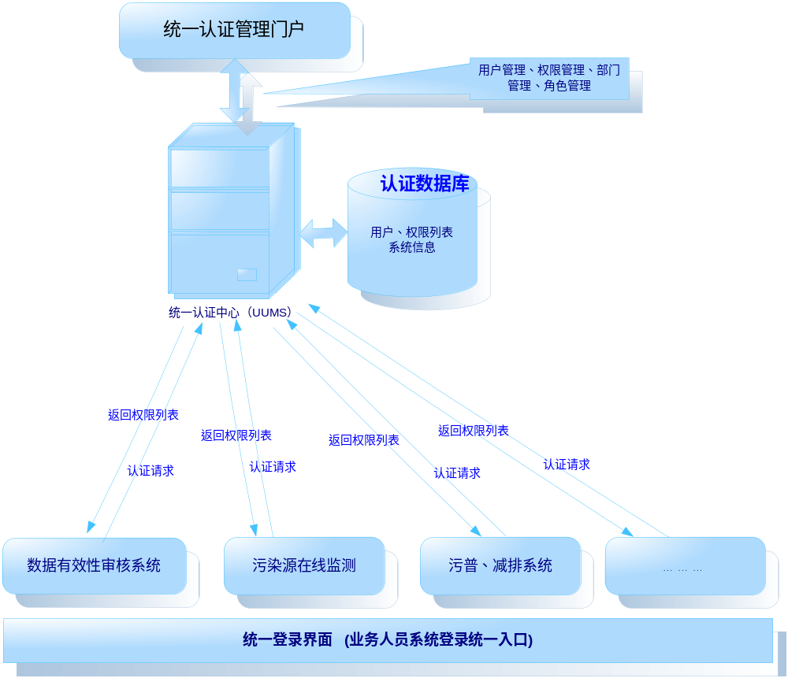

系统框架设计
系统设计思路：
系统通过标准http协议进行数据访问与传输，可以保证在各种平台下的正常运行。
系统目前支持Win32平台(windows 2000/windows 20003/Windows XP/Windows 2008等)
系统支持ASP与Form两种调用模式。
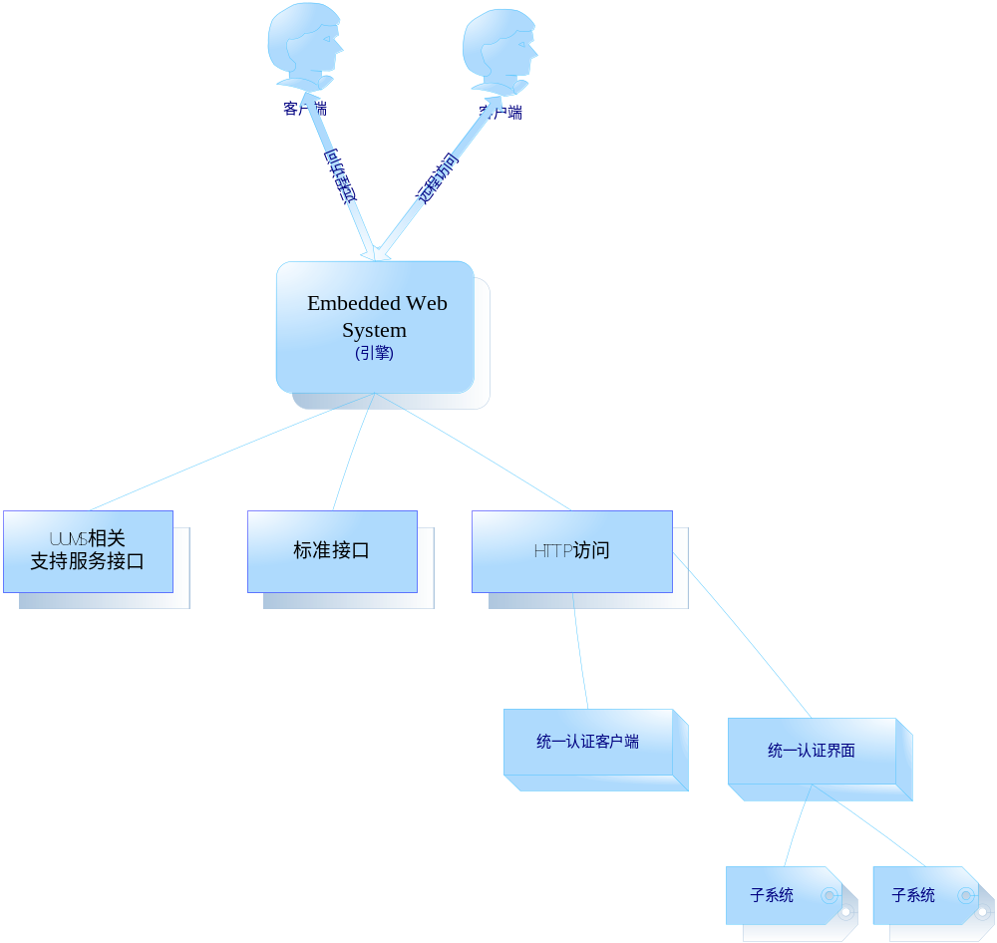

系统模块设计
嵌入式 Web组件是一款主要面向嵌入式系统的WEB服务器。
此组件主要用于解决未来http系统开发的相关问题。这款WEB服务器非常小巧。
组件采用C++语言实现，理论上，你可以在绝大部分环境下很好的使用。它基本上属于一个HTTP1.0标准的WEB服务器，对一些HTTP1.1的特性如（持久连接）也提供了支持。
优点：体积小巧，支持多平台。

通讯中心与监控中心软件

需求概述
通讯中心软件
使用C/C++开发数据采集及通讯传输模块，通讯中心软件部署在通讯中心服务器，实现与自动监控现场和各级监控中心、监测中心、运营中心等有权限的数据管理平台的联网。软件分为通讯中心服务软件与通讯中心管理软件两部分。
其中通讯服务分为上传、反控两个服务，使用两个TCP通道，相互独立互不影响，重点保障上传数据的畅通。基本上传采用JXEmosSrv，反控采用HMQServer实现。另外针对通讯管理软件系统需要额外考虑的情况：
- 基本信息同步
国控、省控污染源企业由省通讯中心进行该企业基本信息的添加维护，同时把该信息同步到省监控中心、所在设区市监控中心。
- 历史数据同步
历史数据发送不完整时，由通讯中心进行数据补发到省监控中心、所在设区市监控中心。

监控中心通讯服务软件
通讯服务软件采用Windows Service方式运行。
按照污染源在线监控（监测）系统数据传输标准（HJ/T212-2005）进行数据解析。
数据接入存储：接收通讯中心分发的数据存储到本地SQL Serve 2008数据库服务器中。
数据同步分发：根据配置的IP、端口等信息，提供分发数据到其它子系统的功能。
内部通讯接口：接受本中心管理软件发出的控制管理指令，验证后发送到通讯中心，并接收通讯中心返回的结果信息回送给管理软件。

总体设计

处理流程
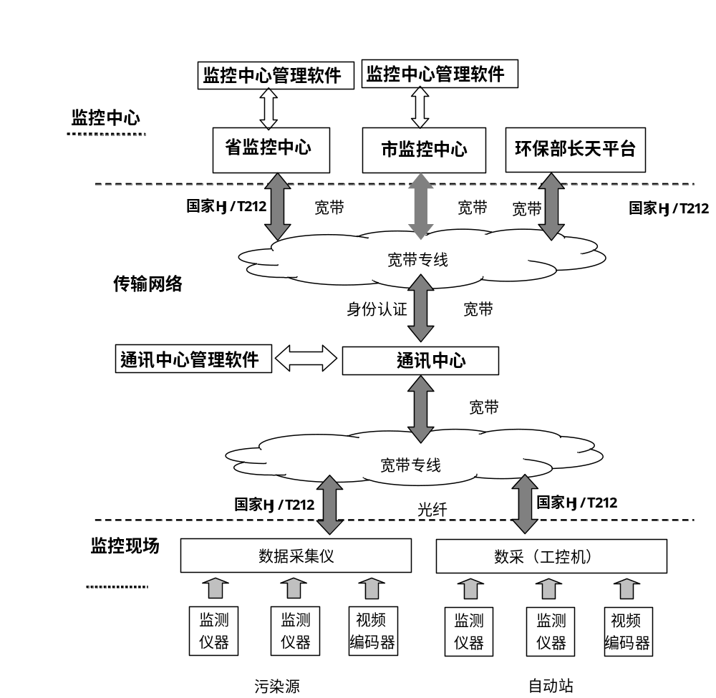

总体结构和模块外部设计
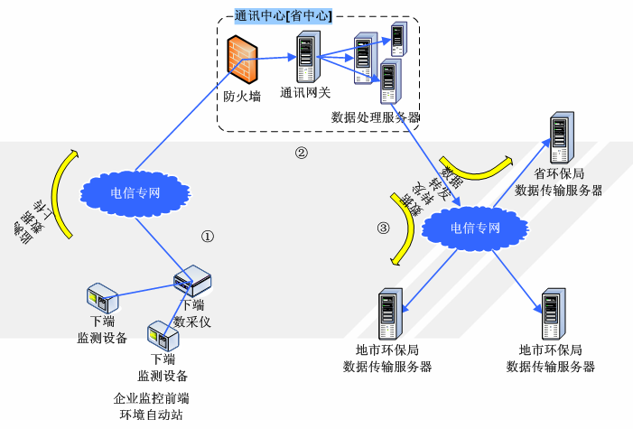

功能分配
系统主要结构图：
省厅与设区市采用同一架构，只是在权限认证与具体功能上有一定区别。

通讯管理软件系统

监控中心软件

服务软件
内部通讯接口
数据接入存储

管理软件
实时数据监控
基本信息查看

测位综合管理

操作日志功能
联网情况

基本因子查看

系统参数查看
报表数据查看
测点基本信息

监测因子管理

数采仪设置

TOC/COD控制

等比例控制

服务软件
数据存储分发
网络反控通道

数据自动补登
身份认证
数据接收解析

通讯中心软件

管理软件
测位管理
数据库监控

通讯配置功能

分发同步管理
通讯监控

监控中心管理
历史数据同步
基本信息同步

接口设计

外部接口

数据库访问接口:
OTL介绍： OTL 是 Oracle, Odbc and DB2-CLI Template Library 的缩写，是一个C++编译中操控关系数据库的模板库，它目前几乎支持所有的当前各种主流数据库，例如Oracle, MS SQL Server, Sybase, Informix, MySQL, DB2, Interbase / Firebird, PostgreSQL, SQLite, SAP/DB, TimesTen, MS ACCESS等等。OTL中直接操作Oracle主要是通过Oracle提供的OCI接口进行，进行操作DB2数据库则是通过CLI接口来进行，至于MS的数据库和其它一些数据库，则OTL只提供了ODBC来操作的方式。当然Oracle和DB2也可以由OTL间接使用ODBC的方式来进行操纵。
在MS Windows and Unix 平台下，OTL目前支持的数据库版本主要有：Oracle 7 (直接使用 OCI7), Oracle 8 (直接使用 OCI8), Oracle 8i (直接使用OCI8i), Oracle 9i (直接使用OCI9i), Oracle 10g (直接使用OCI10g), DB2 (直接使用DB2 CLI), ODBC 3.x ,ODBC 2.5。OTL最新版本为4.0，参见http://otl.sourceforge.net/，下载地址http://otl.sourceforge.net/otlv4_h.zip。
优点：
- 跨平台
- 运行效率高，与C语言直接调用API相当
- 开发效率高，起码比ADO.net使用起来更简单，更简洁
- 部署容易，不需要ADO组件，不需要.net framework 等
缺点：
说明文档以及范例不足够丰富（暂时性的）
其实现在它提供有377个使用范例可参考，下载地址：ttp://otl.sourceforge.net/otl4_examples.zip。
OTL的使用:
OTL使用起来也很简单，使用不同的数据库连接，主要是根据需要在程序开始的宏定义来指定的。 OTL是首先根据这个宏定义来初始化数据库连接环境。 OTL中用来区分连接方式的宏定义主要有下面这些:
OTL_ORA7, OTL_ORA8,OTL_ORA9,OTL_ORA10G, OTL_ODBC, OTL_DB2_CLI, OTL_ODBC_MYSQL...
本系统中主要采用OTL_ODBC来直接连接SQL Server 2008服务器。
数据结构文件请参见数据库设计文档。

消息服务接口
interface MQInterface
{
//接口版本信息
idempotent string version();
//服务器端时间
idempotent string getTime();

//普通消息
void sendOneway(string msg); //最简单的UDP数据发送
bool sendSimple(string msg); //发送普通消息,不管返回
idempotent bool send(string msg); //发送普通消息

//通用命令支持
idempotent int command(string cmd,string param,out string outmsg);

//数据库相关接口
idempotent int select(string sql,out string set,out string error); //远程查询数据库
idempotent bool desc(string sql,out string set,out string insertsql,out string error);
//远程查询表结构信息

//使用参数远程查询数据库
idempotent int selectByParam(string sql,string param,out string set,out string error);

//多次查询结果
idempotent bool selectPrepareByParam(string sql,string param,out string sID,out string error);
idempotent bool selectPrepare(string sql,out string sID,out string error);
idempotent int selectNext(string sID,out string set);
idempotent bool selectFinish(string sID);
idempotent bool execSQL(string sql,out string error); //远程执行数据库
idempotent bool execSQLByParam(string sql,string param,out string error); //远程执行数据库
};

前端数据采集仪接口
通讯中心管理工具与前端数据采集仪使用Http协议访问。
class CEmosControl
{
public:
CEmosControl();
bool getSession(string &err); //或取会话标识
bool login(const char* ip,int port,const char* user,const char* pass,string &err);
bool relogin();
bool checkAndLogin();
/** 返回字符CSelectHelp的集合,函数返回值代表有多少数据返回*/
int select(const char* sql,CSelectHelp &help,string &sError);
/** 直接使用SQL EXEC */
bool execSQL(const char* sql,string &sError);

int selectHour(const char* from,const char* to,CSelectHelp& help);
int selectMonth(const char* from,const char* to,CSelectHelp& help);

//获取系统信息
int emosDirectCmd(const char* cmd,string& info);

//设置系统参数
int getParameter(CSelectHelp &help,string& error);
bool setParameter(const char* key,const char* value,string& info);

//获取实时数据
string getReal();

//重启机器
bool reboot(string &info);

//设置时间
bool setTime(const char* time,string& info);
bool getTime(string& time);

//执行系统命令
bool execCommand(const char* cmd,string& info);

//获取进程信息
bool getProcessInfo(string& info);
bool restartTServer(string& info);

bool changeIP(const char* ip,const char* netmask,const char* gateway,const char* dsn,string& info);

//获取系统SN
bool getSN(string& info);

//获取发送数
int getSendCount();
bool setSendCount(int count,string& info);

bool tocDC(string& info); //立即采样
bool equalRate(int idx,int total,string& info); //等比例采样

//lua 检查
bool luaCheck(const char* script,string& info); //lua脚本检查

string _sStationID; //下位机监测点编号
string _sSN; //下位机通讯编码
};

内部接口
测点信息管理模块。对其他模块提供对监测点信息的查询接口。
监控中心管理模块。对同步信息管理模块提供对应的监控中心的接口。

数据结构设计
系统数据结构设计在《JXTELE--EMOS-数据库设计说明书.doc》进行描述。

运行设计

运行模块的组合
客户机程序通过消息中间件连接到服务器端的数据库，通过各模块之间的调用，读入并对输入进行格式化。在接收数据模块得到充分的数据时，将调用网络传输模块，将数据通过网络送到服务器，并等待接收服务器的返回的信息。接收到返回信息后随即调用数据输出模块，对信息进行处理，产生相应的输出。
服务器程序的接收网络数据模块必须使用处于活动状态。接收到数据后，调用数据处理/查询模块对数据库进行访问，完成后调用网络发送模块，将信息返回客户机。

运行控制
运行控制将严格按照各模块间函数调用关系来实现。在各事务中心模块中，需对运行控制进行正确判断，选择正确的运行控制路径。
在网络传输方面，客户机在发送数据后，将等待服务器的确认收到信号，收到后，再次等待服务器发送回答数据，然后对数据进行确认。服务器在收到数据后发送确认信号，在对数据处理、访问数据库后，将返回信息送回客户机，并等待确认。

运行时间
在软件的需求分析中，对运行时间的要求为必须对作出的操作有较快的反应。网络硬件对运行时间有较大影响，当网络负载量大时，对操作反应将收到很大的影响。所以采用高速网络，实现客户机与服务器之间的连接，以减少网络传输上的开销。其次是服务器的性能，这将影响对数据库访问时间即操作时间的长短，影响加大客户机操作的等待时间，所以必须使用高性能的服务器。硬件对本系统的速度影响将会大于软件的影响。

污染源在线监测监控系统

需求概述
大气、地表水自动监测数据管理系统通过对自动监测仪器、水质监测数据以及上端运行的系统进行实时监控，数据查询、报表处理、统计分析和安全控制等功能。系统的应用可以加强环保部门对采样分析仪器和监测数据的管理，也为监测部门对整个系统的管理提供了有力的手段，可大大缩短排除系统故障的时间。
本系统在实现上分人工监测数据录入、运行系统实时监控、水质和大气数据实时监控、预警监控、信息查询、报表处理、统计分析、数据管理成等几大模块。

总体设计

总体结构和模块外部设计
本系统运用了当今流行的J2EE构架，将整个系统分成四层，即客户层、Web层、业务服务层和数据层。其中业务服务层主要处理系统的业务逻辑，负责调用业务实体的方法，客户端只允许与会话处理Bean交互,这样可以缩短系统响应时间，减少资源利用。业务实体用来代表数据库中的数据，所有对业务实体的操作都代表了底层数据库中数据的变动，业务实体与数据库的同步过程由容器来管理。会话处理Bean用来处理业务逻辑和工作流，是客户端工作的抽象。由Web层来处理企业的表示逻辑，用来处理与服务层和客户端之间的交互，包括接收、响应客户端的请求，并向服务层发出请求，接收它的响应结果。
客户层(Client Tier)：包括浏览器、笔记本等客户端。
Web层(Web Tier)：使用JSP(Java Server Pages)来开发业务逻辑。
业务层(也叫EJB层)： Tomcat 6.0作为应用服务器。
数据层(Data Tier)：使用SQLServer存储业务数据。
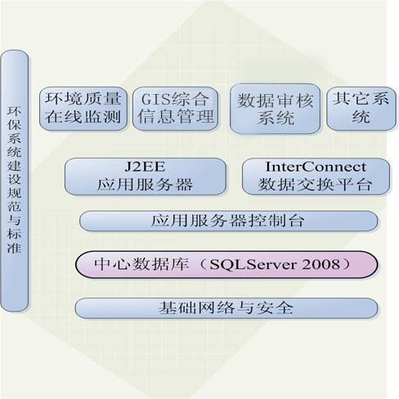

功能分配
模块功能汇总表：
主模块 | 子模块 | 功能说明
综合 | 实时数据 | 实时数据模块包括实时数据，时均值，脱机，刷新（不刷新），导出报表，信息汇总几个功能组成，实时数据为查看最近2小时内的最新数据，并可根据污染源类型，地区，重点源属性，流域，行业，建设类型,单位名称进行实时数据查询，实时数据页面每隔1分钟刷新一次，并可设置不刷新，便于用户随时查看。导出表格可选择自己需要的站位导出实时数据的excel格式。
综合 | 报警数据 | 报警数据查询小时报警数据。可根据监测类型、地区和站位名称进行查询。
综合 | 数据分析 | 对同一地区同类型站位的监测数据（十分钟均值、时均值、日均值、月均值）进行比对。可根据地区、监测类型、重点源属性、流域、行业对站位进行过滤。
综合 | 综合查询 | 查看各测点的历史数据。提供了测点查询功能和保存为Excel功能。列表中显示了站位名称、监测时间、监测数据。数据包括十分钟均值、时均值、日均值和月均值。
综合 | 污染物排放总量报表 | 查看各个站位在某时间段内的总排放量，总排放量是根据监测数据通过对应的计算公式和单位换算得到监测因子的总排放量
综合 | 汇总报表 | 通过不同的维度查看某站位在某时间段内的总排放量。可以按地区、行业、具体的站位进行统计。
综合 | 站位在线统计报表 | 日在线脱机统计报表、日污染源脱机联机报表、一周内的污染源脱机联机报表、月在线脱机统计报表、季度数据传输率和设备运转率报表、废水在线监测点完好率统计报表、废气在线监测点完好率统计报表、废水在线监测点在线率统计报表、废气在线监测点在线率统计报表。
综合 | 综合报表 | 站位流量日报、污染源污水在线监测日报表、cod超标月报表、在线监控企业月报表、在线监控企业污染物排放统计汇总月报表、在线监控设施故障发生时段统计表、污染源废水烟气报表、污染源废水烟气监测报表、污染源废水烟气排放监测报表、故障数据审核、废水在线监控监测数据报表、废气在线监控监测数据报表、废水在线监测点COD浓度分段统计报表、废气在线监测点SO2、Nox、烟尘排放浓度分段统计排放统计报表
综合 | 视频 | 可查看各监测点的视频监控情况，可以对视频的显示进行设置
监测点 | 监测点 | 可以进行站位查询。提供了数据、曲线、视频、远程控制、属性、监测指标功能。
意见反馈 | 意见反馈 | 可填写和查看意见

接口设计
各模块间的功能比较独立，在程序逻辑上没有联系。而各模块间的数据联系主要通过访问数据库接口。对于一些公用函数、用户对象，提供调用接口说明。
数据库查询接口及相关源码:
原型：public static List query(Connection cn, String sql, Object params[])
功能：根据sql和参数进行数据库查询
参数：cn：数据库连接，sql：要查询的sql，params[]:sql中的参数值
返回值：List

原型：public static int insert(Connection cn, String t, String cols, Properties prop)
功能：根据表，列，值进行数据库插入操作
参数：cn：数据库连接，t：要插入的表，cols:要插入的列，prop：插入值的集合
返回值：int 返回0代表成功，-1是失败

原型：public static int updateRow(Connection cn, String t, String cols, Properties prop)
功能：根据表，列，值进行数据库更新操作
参数：cn：数据库连接，t：要更新的表，cols:要更新的列，prop：更新值的集合
返回值：int 返回0代表成功，-1是失败

数据结构设计
具体详细设计见在《JXTELE--EMOS-数据库设计说明书.doc》。

数据审核系统

需求概述
本系统实现人工监测数据录入，主要包括数据审核和监督考核等两大模块。数据审核包括：异常数据查询、无效数据标识与修改、数据补录、数据二次审核、审核汇总、审核日志。监督考核包括：监督考核、监督考核统计、审核率。

总体设计

总体结构和模块外部设计
本系统运用了当今流行的J2EE构架，将整个系统分成四层，即客户层、Web层、业务服务层和数据层。其中业务服务层主要处理系统的业务逻辑，负责调用业务实体的方法，客户端只允许与会话处理Bean交互,这样可以缩短系统响应时间，减少资源利用。业务实体用来代表数据库中的数据，所有对业务实体的操作都代表了底层数据库中数据的变动，业务实体与数据库的同步过程由容器来管理。会话处理Bean用来处理业务逻辑和工作流，是客户端工作的抽象。由Web层来处理企业的表示逻辑，用来处理与服务层和客户端之间的交互，包括接收、响应客户端的请求，并向服务层发出请求，接收它的响应结果。
客户层(Client Tier)：包括浏览器、笔记本等客户端。
Web层(Web Tier)：使用JSP(Java Server Pages)来开发业务逻辑。
业务层(也叫EJB层)： Tomcat 6.0作为应用服务器。
数据层(Data Tier)：使用SQLServer存储业务数据。

功能分配
模块功能汇总表：
主模块 | 子模块 | 功能说明
数据审核 | 异常数据查询 | 可选择污染类型，地区，重点源类型，流域，行业，在某个特定时间段内，查询到具有异常数据的站位名称和监测时间。
数据审核 | 无效数据标识与修改 | 可以对某些错误数据标识为无效数据，并对其进行修改。
数据审核 | 数据补录 | 可以选择在某个时间段没有正常数据的站位，对其相应的检测因子进行数据补录。
数据审核 | 审核汇总 | 可选择污染类型，地区，重点源类型，流域，行业，在某个特定时间段内，查看汇总无效数据、补录数据、无效数据统计、补录数据统计。
数据审核 | 数据二次审核 | 可选择污染类型，地区，重点源类型，流域，行业，在某个特定时间段内，进行数据的二次审核功能，及查看修改审核信息、生成审核数据的功能。
数据审核 | 审核日志 | 查看关于对数据审核的日志内容。
监督考核 | 监督考核 | 根据站位类型、年份、季度等条件查询站位的监督考核情况。监督考核项包括：现场核查、比对监测、考核结论和监督考核合格标志。
监督考核 | 监督考核统计 | 监督考核统计是统计全省的一个站位的监督考核
监督考核 | 审核率 | 审核率是统一某地区的合格率、不合格率以及完成率等。

接口设计
各模块间的功能比较独立，在程序逻辑上没有联系。而各模块间的数据联系主要通过访问数据库接口。对于一些公用函数、用户对象，提供调用接口说明。
数据库查询接口及相关源码:
原型：public static List query(Connection cn, String sql, Object params[])
功能：根据sql和参数进行数据库查询
参数：cn：数据库连接，sql：要查询的sql，params[]:sql中的参数值
返回值：List

原型：public static int insert(Connection cn, String t, String cols, Properties prop)功能：根据表，列，值进行数据库插入操作
参数：cn：数据库连接，t：要插入的表，cols:要插入的列，prop：插入值的集合
返回值：int 返回0代表成功，-1是失败

原型：public static int updateRow(Connection cn, String t, String cols, Properties prop)
功能：根据表，列，值进行数据库更新操作
参数：cn：数据库连接，t：要更新的表，cols:要更新的列，prop：更新值的集合
返回值：int 返回0代表成功，-1是失败

数据结构设计
具体详细设计见在《JXTELE--EMOS-数据库设计说明书.doc》。

GIS综合信息管理系统

总体设计

系统架构
GIS综合信息管理系统的查询功能运用了当今流行的J2EE构架；使用arcgis java服务发布，管理地图；使用arcgis javascript api实现对地图的基本操作以及在地图上展示查询结果。
J2EE框架采用strust2 + spring +hibernate三大主流框架。
使用tomcat作为应用服务器。
地图空间数据库和业务数据库使用SQL Server 2008。
系统运行时序图如下：

地图空间数据库
Arcgis java 服务
地图
J2EE
业务数据库
Ajax访问
调用dao
返回查询结果
返回json数组
调用地图服务
显示地图
解析json数组，在地图上添加相应行为
用户

功能模块说明
子系统 | 模块 | 功能说明
地图显示及操作 | 显示地图基本信息 | 显示地图信息
地图显示及操作 | 地图导航 | 对地图进行放大，缩小，平移，漫游，测距，测量面积，清除高亮。框选查询(查询所画矩形框范围内所有符合条件的站位信息)
基础查询 | 图层控制 | 控制是否显示污染源污水，污染源烟气图层信息
基础查询 | 条件查询 | 根据用户录入的查询条件，查询出所有符合条件的站位信息
站位报警 | 站位报警 | 查询有报警数据的站位信息
专题分析 | 专题分析 | 将污染源在线监控企业分布以及排污情况在地图上生成相应的专题图
站位状态 | 站位状态 | 在地图上展示不同通讯状态（脱机，联机）的站位分布情况
减排目标  (省平台功能) | 减排目标 | 将2009年和2010年的COD和SO2的考核排放量和排放量控制目标值生成柱状图，在地图上按市进行显示
实时监测数据 | 实时数据 | 分布查询出站点的时均值，日均值，月均值，年均值
实时监测数据 | 曲线图 | 分别生成站点各个监测因子的日均值，月均值，年均值曲线图
站位信息 | 站位基本信息 | 显示站点的基本信息
站位信息 | 监测因子参数设置 | 显示站点的监测因子参数设置信息

接口设计

外部接口
Arcgis JavaScript 主要使用的API：
拉框放大：navToolbar.activate(esri.toolbars.Navigation.ZOOM_IN)
拉框缩小：navToolbar.activate(esri.toolbars.Navigation.ZOOM_OUT)
全副显示：navToolbar.zoomToFullExtent()
漫游：navToolbar.activate(esri.toolbars.Navigation.PAN)
前进：navToolbar.zoomToNextExtent()
后退：navToolbar.zoomToPrevExtent()
清除高亮：map.graphics.clear()

内部接口
(1)图层控制接口
根据监测类型查询站位信息：
String stationInfoService.queryStationByMonitorType(map) （返回json数组）
(2)框选查询接口
根据所画矩形框查询在框内的符合条件的记录：
String stationInfoService.rectQueryStation(map);
(3)条件查询接口
根据监测类型和企业名称查询站位信息：
String stationInfoService.queryStationByCondi(map) （返回json数组）
(4)站位报警接口
查询有报警数据的站位信息：
String stationWarningService.getWarnStation(map)（返回json数组）
(5)专题分析接口
1）根据监测因子和它的时均值查询出有超标记录的站位列表：
List monitorRealService.getMonitorRealHourOfStation(map)；
2）根据监测因子和它的日均值查询出有超标记录的站位列表：
List monitorRealService.getMonitorRealDayOfStation(map)；
3）根据监测因子和它的月均值查询出有超标记录的站位列表：
List monitorRealService.getMonitorRealMonthOfStation(map)；
4）根据监测因子和它的年均值查询出有超标记录的站位列表：
List monitorRealService.getMonitorRealYearOfStation(map)；
5）将所查询出的超标站位列表生成josn数组：
String monitorRealService.createJson(rstList, monitorRealType)；
6）将所查询出的超标站位生成超标率专题图，如果是全省则按市进行统计，如果是某个市，则按这个市的县进行统计，返回xml格式文件：
String monitorRealService.buildXmlOfColumn(statList,title)；
(6)站位状态接口
根据联机状态、监测类型和地区编号查询站位信息：
stationInfoService.getStationInfoByStatus(map)（返回json数组）
(7)实时监测数据接口
实时数据模块：
时均值：String[][] monitorRealService.getMonitorRealHourPage(map,page)
日均值：String[][] monitorRealService.getMonitorRealDayPage(map,page)
月均值：String[][] monitorRealService.getMonitorRealMonthPage(map,page)
年均值：String[][] monitorRealService.getMonitorRealYearPage(map,page)
曲线图模块：
时均值：String monitorRealService.getMonitorRealHour(map)(返回xml格式数据)
日均值：String monitorRealService.getMonitorRealDay(map)(返回xml格式数据)
月均值：String monitorRealService.getMonitorRealMonth(map)(返回xml格式数据)
年均值：String monitorRealService.getMonitorRealYear(map)(返回xml格式数据)
站位基本信息：
StationInfoSpecial stationInfoService.queryStationInfo(String stationId)(返回站位对象)
监测因子参数设置：
List monitorParamService.monitorParamOfStation(String stationId, String monitorType)

数据结构设计
系统数据结构设计在《JXTELE--EMOS-数据库设计说明书.doc》进行描述。

视频存储管理工具

需求概述
根据前端数据采集设备采集的数据，与设定的告警阈值进行比较，得到告警时间点，再根据告警时间点下载相对应的视频录像文件进行保存。

总体设计

处理流程
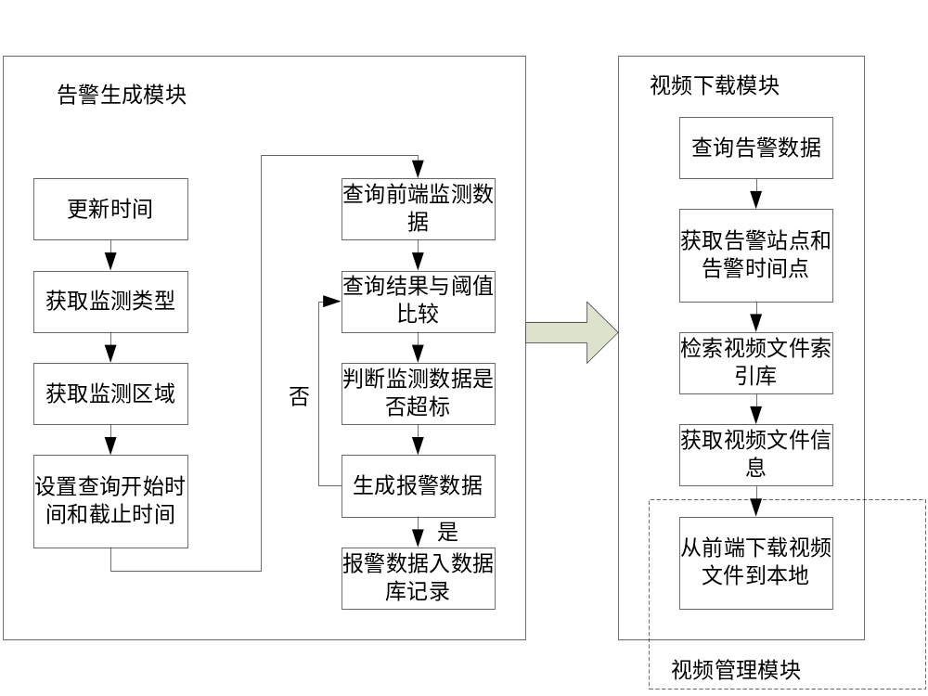

总体结构和模块外部设计
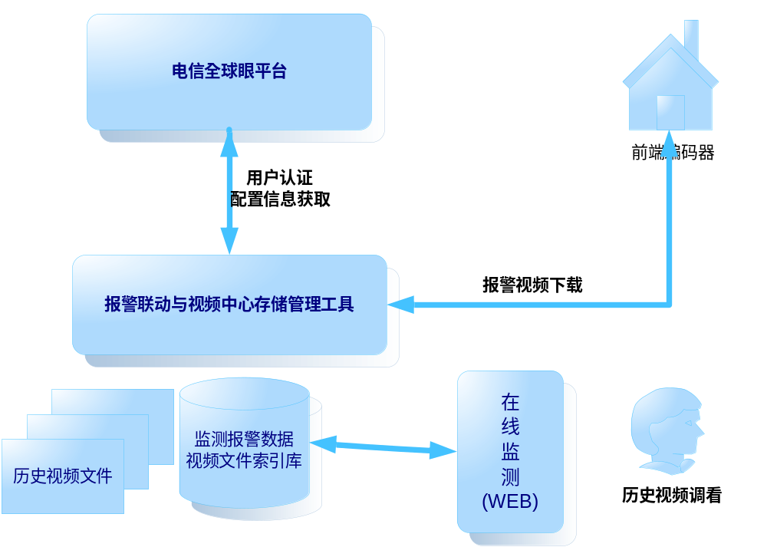

功能模块说明
1、报警管理模块：
收集前端数据采集设备数据，与设定的告警阈值进行比较，生成告警数据；在报警管理界面中，双击某一条记录可以进入相应站点的视频下载界面，下载界面参见下载管理模块介绍；如果该记录对应的站点目前处于离线状态，则出现离线提示。
2、下载管理模块：
根据给出的地区、监测类型在全球眼平台中查询各监测站位的消息及在线的情况，对在线的监测站位可以查询该站位历史的视频文件、播放历史视频文件、下载历史视频文件、播放实时监控视频；下载历史视频文件时可以设置本地保存路径、本级保存文件名、起止时间等。
3、视频文件管理模块：
根据监测类型、地区和起止时间、下载类型等条件查询下载到本地的视频文件，在播放下载视频文件窗口的下方显示了当天的24小时监测小时数据，其中的报警数据以红色标出。
4、手动下载指定日期告警视频文件模块
人工设置下载指定的日期系统自动下载指定日期的告警视频文件。
5、自动下载告警视频文件模块
任务调动根据系统设置的下载时间，在该下载时间自动下载前一日的告警视频文件。
6、视频状态
查看各监测站当前视频的联机、脱机状态。
7、参数设置
对数据库连接（数据库、用户名和密码），系统所属地区，视频自动开始下载的时间，视频默认保存目录，全球眼相关参数（IP、用户名、密码、端口）等参数进行管理。

接口设计
主要是与全球眼平台的接口，使用到的接口主要包括：
登录/退出监控中心平台
连接前先调用接口SetProxyNatInfo设置网络环境，是否支持穿nat和穿代理服务器。
调用接口ConnectToServer连接监控中心平台
登录结果将以事件OCXInnerNotify通知
调用接口GetCurUserType来获取当前登录者的角色，便于界面来限制其操作权限
调用接口GetCurUserPrivilege获取当前登录者系统权限，便于界面限制其操作权限
调用接口DisConnectToServer 退出监控平台
用户正常登录中心平台后，OCX将以事件方式自动上报当前登录者的所属设备；首先上报所有的设备组，然后上报所属设备（设备信息包含设备组ID，用户可以在上层完成设备与设备组的组合关系）；

METHOD―――――5个方法
SetProxyNatInfo
- 原型：void SetProxyNatInfo (BOOL bNat, BOOL bProxy,LPCTSTR strPorxyIpAddr, long dwProxyPort, LPCTSTR strUserName, LPCTSTR strPwd)
功能：设置控件运行的网络环境（包括代理和nat）

ConnectToServer
- 原型：BOOL ConnectToServer(LPCTSTR strIpAddr, long dwPort, LPCTSTR strUserName, LPCTSTR strPwd)
功能：连接监控中心平台服务器
说明：连接成功后，自动搜索设备列表，并通过事件DeviceNotifyDetail逐个上报设备给上层

DisConnectToServer
- 原型：void DisConnectToServer()
功能：断开与监控中心平台服务器的连接

GetCurUserType
- 原型：short GetCurUserType（）
功能： 获取当前登录者的类型 ；方便于界面限定用户的操作

GetCurUserPrivilege
- 原型：long GetCurUserPrivilege（）
功能：获取当前用户权限；

EVENET ――――――3个事件
ErrorMsg
- 原型：ErrorMsg(LPCTSTR strError);
功能：错误信息通知
说明：该事件无时间意义，无需响应

PuResultProc
- 原型 ： PuResultProc(LPCTSTR strGepID, LPCTSTR strAlias, short wChnNum);
功能 ：设备上报通知

InitOcx
- 原型 ：InitOcx()
功能 ：通知用户OCX内部初始化完成
说明：该函数在OCX构造完成后触发

OCXInnerNotify
- 原型 ： OCXInnerNotify(long nEvent)
功能 ： 通知用户登录结果（其他各个内部状态信息留待以后扩展）

视频浏览
调用接口StartPlay在当前获得焦点的视频窗口播放指定设备的某个编码通道的码流
调用接口StopPlay停止当前获得焦点的视频窗口播放
调用接口SetPlayWindowStyle来设置默认播放窗口的风格
调用接口SetAudioVolume来设置视频浏览时音量大小
调用接口GetVideoSourceInfo来获取当前视频浏览通道视频源信息，OCX将以事件VideoSourceResultProc来通知上层，并报告视频通道当前视频源
调用接口SwitchVideoSource切换通道的当前视频源
如果视频不清晰，丢包率严重，可以尝试使用重传重组功能，调用接口SetNetResendRegroup来设置

特别说明：
目前将视频浏览与播放窗口开放给用户，由用户自定义播放窗口，更方便界面风格的融合；但用户需要自己实现的界面风格操作包括：界面的最大化与还原，界面的多画面（等分屏，非等分屏）；
窗口由用户自定义，则为了兼容及代码改动的最小，我们仍然基于以前的设计思想：将用户定义窗口与解码器绑定，并依然维护一个焦点窗口（需由用户主动调用接口发出通知），其他操作依然基于焦点窗口；为达到这个目的，用户仅仅需要使用几个简单的步骤：
1、调用接口 SetUseDefaultPlayWnd(FALSE)，告诉OCX视频播放与浏览窗口采用的是用户自定义的窗口，OCX将会自动隐藏；该函数在程序初始化时OCX创建完毕后调用
2 、绑定播放窗口与解码器，调用接口SetVideoPlayWnd(short nIndex, long hWnd)，通知OCX将第几个解码器与自定义的窗口绑定；该函数在视频播放之前调用
3 、随时通知OCX焦点窗口的改变，调用接口SetCurPlayWndIndex(short nPlayWndIndex)
4、通知OCX接下来的本地操作：视频播放，本地录像，图像抓拍是基于这个窗口索引的。
5、该函数在进行本地操作之前调用；（推荐在播放窗口获取鼠标点击或聚焦消息时就调用）

录像下载
录像下载与录像回放一样，也是基于最近录像查询返回结果操作的。
- 调用RecordFileStartDownload，下载指定的录像文件并保存在参数设定的路径与文件名
- 调用RecordFileStopDownload，取消正在下载的录像文件，但不会自动删除未下载完毕的录像文件；如果当前没有下载任务，则调用该函数不会作任何操作
- 录像下载进度及状态的反馈
OCX将以event方式通知上层，其事件体为RecordDownloadProgressNotify，进度及结果信息保存在参数中，其对应的信息如下：
0－100 正常下载进度
110 录像开始下载成功
111 录像开始下载失败
112 录像停止下载成功
113 录像停止下载失败
114 录像下载超时

RecordFileBeforeDownloadSetInfo
- 原型： BOOL RecordFileBeforeDownloadSetInfo(long dwFileID, long dwStartTime, long dwEndTime, long dwExtension)
功能：设置录像下载的时间段等信息；
说明：该函数必须在调用RecordFileStartDownload函数下载平台/前端录像之前调用，用以设置下载录像文件的时间段；如果该函数返回FALSE，继续调用RecordFileStartDownload 将会下载整个录像文件；如果不调用该函数，直接使用RecordFileStartDownload 函数，将会下载整个录像文件；

RecordFileStartDownload
- 原型：BOOL RecordFileStartDownload(long dwFileID, LPCTSTR szPathName, LPCTSTR szFileName)
功能：开始下载指定的录像文件，并以指定的文件名保存在指定的文件路径下
说明：录像文件下载与录像文件播放一样，都是基于最新查询的录像文件的；
下载的成功与否在随后以事件RecordDownloadProgressNotify通知上层。

RecordFileStopDownload
- 原型：BOOL RecordFileStopDownload（）
功能：取消正在录像文件的下载任务；为下载完毕的录像文件不会自动删除
说明：只有在下载状态，调用该函数有效；下载取消的成功与否在随后以事件RecordDownloadProgressNotify通知上层

EVENET ――――――1个事件
RecordDownloadProgressNotify
- 原型：RecordDownloadProgressNotify(short nProgress)
功能：报告当前前端/平台录像下载的进度及状态

录像回放：
所有的录像回放操作是基于最近录像查询返回结果的，即每次播放的录像文件必须是上一次平台/前端录像查询返回的录像文件；OCX内部有一个默认的录像播放窗口，如果用户不显式调用函数RecordPlaySetWnd来指定播放窗口，则OCX将会使用其内部默认录像播放窗口。但由于视频浏览窗口也存在于OCX中，所以OCX内部在默认情况下同时只能使用一项功能；该情况下，录像播放窗口优先级低于视频浏览窗口，只有在视频浏览窗口空闲情况下（16路播放窗口无任何码流播放），使用录像回放功能是，录像播放窗口才能浮现；如果已经在录像播放时，调用了视频浏览功能，则录像播放窗口将隐藏，但其码流仍然存在（除非显示调用RecordPlayStop函数）；为了解决这一个矛盾，建议使用者显示调用RecordPlaySetWnd来设定录像播放窗口，这样，视频浏览与录像播放就可以同时进行。
- 调用RecordPlaySetWnd，设定播放窗口；在调用函数RecordPlayStart之前有效；否则，在录像播放过程中，调用该函数码流不会发送到指定的播放窗口
- 调用RecordPlayStart，停止原来正在播放的录像文件，播放指定的录像文件；
- 调用RecordPlayPause，暂停正在播放的录像文件；如果当前无任何录像文件正在播放，调用该函数无实际作用（直接返回）
- 调用RecordPlayRestart，如果当前录像文件正处于暂停状态，该函数将会继续播放该录像文件；其他情况下调用该函数无实际作用（直接返回）
- 调用RecordPlayStop，停止正在播放/暂停状态的录像文件，如果当前无任何录像文件正在播放/暂停，调用该函数无实际作用（直接返回）
- 调用RecordPlaySeekTo，定位录像文件播放位置；即便于录像文件的拖放功能实现
- 调用RecordPlayFast，快速播放模式
- 调用RecordPlaySlow，慢速播放模式
- 调用RecordPlayNormal，常速播放模式
播放进度及播放状态的反馈
播放进度/状态将以envnt方式通知上层；其事件体为RecordPlayProgressNotify，进度及结果信息保存在参数中，其对应的信息如下：
0－100 则表示播放的进度
110 前端解码放像成功

内部接口
- void CWarnnigForm::SetToday()
设置自动开始时间和自动结束时间并更新。
- void CWarnnigForm::CalcWarning()
查询并计算报警数据。
- void CWarnnigForm::OnInitialUpdate()
初始化告警界面及相关参数。
- void CWarnnigForm::TrimB(CString &value)
告警数据字符串处理函数。
- void CWarnnigForm::ProcessWarningData(CSelectHelp& help,LPCTSTR type)
处理告警数据。
- void CWarnnigForm::OnBtQuery()
查询报警数据。
- void CWarnnigForm::UpdateColor()
将报警数据标红并显示。
- void CWarnnigForm::OnBtExport()
将报警数据导出。
- BOOL CWarnnigForm::DumpGrid2DB(CDBGridCtrl& grid,LPCTSTR type)
通过该接口进行对数据库的操作。
- void CWarnnigForm::OnBtWrite()
将生成的报警数据写入数据库。
- void CRecordPlayDlg::SetPuInfo(tagDeviceInfo * pPuInfo,short nCurChn)
- void CRecordPlayDlg::SetPuInfo(LPCTSTR type,LPCTSTR sID,LPCTSTR sAlias, LPCTSTR PID,LPCTSTR alias,short nCurChn,BOOL bOnLine)
设定前端设备参数，否则无法进行查询。
- BOOL CRecordPlayDlg::GetWarningTimes(Cstring sID,COleDateTime &cStartTime, COleDateTime &cEndTime)
获取报警时间点。
- void CRecordPlayDlg::ResetWithType(BOOL bNRUOrPU)
每次进行新的查询（即重新设定查询条件，而非下一页，上一页，GO操作），查询结果返回后，需要调用该函数清空所有列表文件，并重置数据由于ocx本地只备份最新查询数据（采取覆盖策略)，所以要求界面同步更新数据。
- void CRecordPlayDlg::AddFileIntoList(int nFileID,CString szFileName, long lStartTime, long lEndTime)
用于记录显示，将查询结果逐个添加到文件列表中
- void CRecordPlayDlg::OnGotoButton()
只有在平台录像查询且符合查询条件的记录数超过1页（20条）时，用于快速翻页，以方便查看视频数据。
- void CRecordPlayDlg::OnNextpageButton()
快速翻到下一页
- void CRecordPlayDlg::OnPrepageButton()
快速翻到上一页。
- void CRecordPlayDlg::NotifyChangePage(BOOL bNRUOrPU)
查询成功返回后调用该函数，通知更新界面显示与内部数据
- BOOL CRecordPlayDlg::OnInitDialog()
初始化视频管理界面，加载默认的时间点。
- void CRecordPlayDlg::SetTotalNum(int nFileTotalNum)
每次基于新的查询（更改查询条件），主界面将会收到符合条件的记录总数然后主界面调用该函数，让该界面知道有多少数据，及应有多少页
- void CRecordPlayDlg::OnBtnRecordPlay()
对选定的视频文件进行播放。
- void CRecordPlayDlg::OnBtnRecordPause()
将正在播放的文件暂停。
- void CRecordPlayDlg::OnBtnPlayStop()
停止当前播放的视频文件。
- void CRecordPlayDlg::NotifyCurrentProgress(int nProgress)
主界面接收ocx 进度事件，通知该录像播放界面更新进度超过100，则表示播放状态。
- void CRecordPlayDlg::SetQueryCondition(TQuryInfo& info)
设置查询条件。
- void CRecordPlayDlg::OnBtnRecordSearch()
点击录像查询按钮进行查询。
- void CRecordPlayDlg::OnSilinceCheck()
以静音方式播放视频文件。
- void CRecordPlayDlg::OnSliderSetProgress(NMHDR* pNMHDR, LRESULT* pResult)
对播放进度进行拖放
- void CRecordPlayDlg::OnSliderSetVolume(NMHDR* pNMHDR, LRESULT* pResult)
设置播放音量的大小。
- void CRecordPlayDlg::OnBtnRecordDownload()
下载选中的视频。
- BOOL CRecordPlayDlg::GetCurFileID(long& dwFileID,CString & szFileName)
获取当前选择的文件列表信息
- void CRecordPlayDlg::OnBtnRecordDelete()
删除选中的视频文件。
- void CRecordPlayDlg::OnBtLocalFilePlay()
播放下载到本地的视频文件。
- void CRecordPlayDlg::OnBtCapPicture()
捕获当前播放视频文件的图像（截屏）。
- void CRecordPlayDlg::OnButtonPlayNormal()
设置一正常速度播放。
- void CRecordPlayDlg::OnButtonPlayFast()
以四倍速度进行播放。
- void CRecordPlayDlg::OnButtonPlaySlow()
以四分之一倍速度进行播放。
- void CRecordPlayDlg::OnButtonPlayFrame()
以单帧模式进行播放。
- BOOL CRecordPlayDlg::CalcNeedDownload(long warningTime,long startTime, long endTime)
根据告警时间点计算出视频文件是否需要下载。
- BOOL CRecordPlayDlg::CalcDownloadAll(long startTime,long endTime)
计算时间按范围内的所有视频文件是否有需要下载。
- void CRecordPlayDlg::DownloadAll()
下载所有需要下载的视频文件。
- void CRecordPlayDlg::OnRealPlay()
实时播放全球眼平台的视频数据。
- void CRecordPlayDlg::OnFullScreen()
全屏播放。

数据结构设计
系统数据结构设计在《JXTELE--EMOS-数据库设计说明书.doc》进行描述。

运行设计

运行模块的组合
具体软件的运行模块组合为程序可视化窗口的运行环境，各个模块在软件运行过程中能较好的交换信息，处理数据。

运行控制
软件运行时有较友好的界面，基本能够实现用户的数据处理要求。

运行时间
系统的运行时间基本可以达到用户所提出的要求。

在线监测运行维护管理系统

总体设计

处理流程
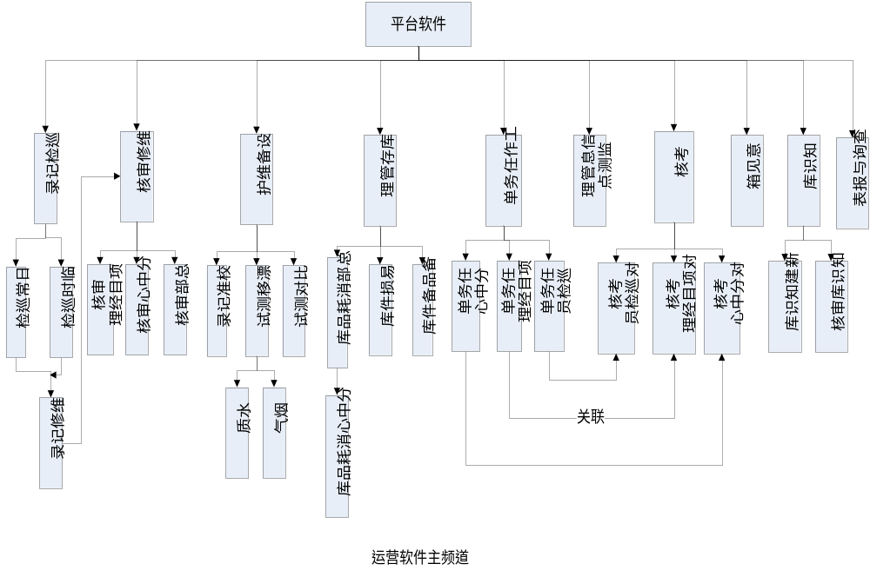

总体结构和模块外部设计
总体结构和模块外部设计是软件结构的基础，软件结构的好坏完全由模块的属性体现出来，把软甲模块化的目的在于为了降低软件复杂性，使软件设计，测试，调试，维护等工作变的简易。但随着模块数目的增加，通过借口连接这些模块的工作量也随着增加，从这些特性可得出一条工作量曲线，在考虑模块化时，应尽量避免不足的模块话或超量。

功能分配
- 巡检和维修：记录日常及临时巡检工作中产生的数据表进行记录并存档，当该次巡检发现设备故障时，会生成一条维修记录。维修记录可能使用库存中的物品，需要向上级库存进行申请调拨，同时，维修记录也需逐级向上审核（项目经理——分中心负责人——总部负责人），在库存足够时，维修单可直接执行归档操作。
- 设备维护：设备维护记录管理员对设备的所有维护操作，主要包括校准，比对，漂移测试（水、气）三类表单。系统将维护过程中产生的所有数据记录下拉并存档。这些数据也将作为任务考核的基础来源数据。
- 库存管理：对三种物品（易损品、备品备件、消耗品）的库存进行管理。每个城市都有自己的二级库存，其物品来源来自于管辖它的一级中心库存。一级中心库存通过调拨等方式将物品发放到二级地市库存。
- 系统将实时展示各个地市一级总部的库存数量信息以及库存明细信息，如每件物品的动态的进行库存记录。可设置库存报警的相应的数量参数，当库存数量达到设定的报警值时，系统将展示库存数量不足的报警信息。
- 每个季度都会由总部对分中心、分中心对项目经理下发任务，任务单包括巡检次数、校准次数等参数。其中，总部对分中心负责人下发任务时是以执行的总数量的方式下发，分中心对项目经理下发任务则细分到每个站点，针对每个站点的执行次数的方式下发。
- 根据该季度对考核人员下发的指标，对分中心负责人及项目经理进行任务的考核，系统以任务单参数及巡检维修记录作为基础数据，自动对相项目分数进行计算，得到最终考核分值。
- 由个人添加知识库内容，对现有知识库进行不断扩充，并形成类似设备或维修知识帮助的栏目。对知识库的添加采取项目经理审核——总部审核两级审核制度，并根据记分原则在考核栏中对应的项目实现自动打分。
- 对系统运行的基础数据进行管理，包括检测站点信息、基础码表信息、公告信息的管理。监测站点所有信息（包括站点名称，地区，监测类别，设备等）作为一个基础信息库。一次性录入信息后，在巡检，维修，校准等记录表中相应表头信息栏可通过关键字段（如站点名称）的选择，实现系统自动导入其他的信息（如监测类别，设备等）。公告则作为系统公公信息发布的途径，通过权限进行控制，只有指定的用户才能发布公告信息。所有登录系统后都可以看到已经发布的公告。维护系统的区域、用户、角色、分中心、库存中心等信息。
- 系统包含“分中心”——“地市”两级行政机构，可动态设置各个分中心管辖的地市信息。
- 库存中心有“一级中心库存”——“二级地市库存”两级结构，可动态设置库存中心的信息，如设置一级中心库存可调拨给哪些二级地市库存。一级中心库存区分物品类型（易损品、备品备件、消耗品），二级地市库存不区分。
- 系统通过角色对用户权限进行动态控制，用户可以属于多个角色，通过用户所属角色控制用户的权限。用户可指定管辖的监测点，操作跟巡检站点相关的信息时，通过登录用户过滤其管辖的站点信息。总部用户可对所有站点进行操作。
- 在该模块中，可对所有记录进行统一查询，包括维修单、巡检单、维修记录等。
- 报表提供了相关数据的统计汇总信息，包括记录表信息，物品用量信息，考核信息、系统库存信息等。所有报表均可按照既定的格式导出打印。

接口设计

外部接口
人性化界面，全新感觉，操作简便，一目了然，视图优美等特点。并且采用菜单界面驱动方式，给操作用户带来了极大的便利，对用户友好。

内部接口
本系统采用框架结构（该结构的详细说明请参阅论文），内部接口的实现通过配置框架实现，该部分接口对程序员是透明的。框架通过使数据－数据视图－数据行为相分离的方法，数据、数据视图、数据行为之间主要是数据耦合和非直接耦合，因此模块是非常独立的，以至于可以通过配置方式挑选模块组合在一起工作。
数据视图是基于数据结构来建立的，如果信息的结构使用相同的格式定义的话，多种信息可以共享相同的数据视图组件显示信息的内容。数据结构是相对稳定的，可以抽象多种信息的特征建立相同的数据结构，例如关系数据就可以抽象数据表的数据源、SQL 视图、字段、类型、主键等特征建立关系数据视图的共同特征，这样以此为数据结构的列表数据视图就可以适用于大多数关系数据。数据结构是以描述方式定义的，与数据视图的实现平台没有关系，因此在构件环境下使用可以很方便。
类似地，数据行为是以数据视图的选择信息作为参数来调用的。数据行为基本不关心数据视图是如何实现的，数据行为改变数据之后并不直接修改数据视图，而是通过让数据视图刷新来得到数据的变化，数据行为与数据视图的关联在参数传递之后就结束了。数据视图的复用本身就意味着数据行为可以被复用，如果数据视图调用数据行为的参数是一致的话，相同数据行为还可以被多种数据视图所复用。由于数据视图和数据行为都可以通过上述方式被复用，因此在框架中数据视图和数据行为可以像积木那样被组装起来，只要他们在关联的地方具有相同的描述方式。借助构件技术框架能够预先建立各种各样的构件，然后使用配置文件选择合适的“信息对象”、“数据行为”、“列表数据视图”、“丰富数据视图”组合在一起，构成完整的信息类描述实际的信息。当原先使用的数据视图或数据行为已经不符合新的需求时，可以将新的数据视图或数据行为构件代替原来的构件与其他部分重新组合就可以完成升级，不影响其他信息对象仍然使用原来的构件，也不需要维护相同构件的多个版本。
事实上，数据从头到尾都是隐藏在数据视图和数据行为的背后。只要数据结构定义的描述方式没有改变，即使数据结构本身改变了数据视图和数据行为仍旧是可用的。由于所有数据视图都是基于相同接口的，所有数据行为也是基于相同接口的，因此不但构件内部实现对其他部分透明，而且替换构件也不会影响其他部分，通过聚合方式可以把以前的构件功能组合在一起提供新的功能。

数据结构设计
系统数据结构设计在《JXTELE--EMOS-数据库设计说明书.doc》进行描述。

数据结构与程序的关系
表 1 巡检记录表
地区 |  | 树形菜单选择 |  | 地点
 | 站点名称 |  |  |  | 监测类别
 | 巡检编号 |  | 自动生成 |  | 巡检日期
 | 巡检原因 |  | 日常巡检/临时巡检 |  |  |  | 若选择临时巡检，输入原因
 | 监测因子 |  | 巡检情况 | 故障描述 |  | 产生原因 |  | 处理 |  | 结果
 |  |  | 正常/异常 | 输入 |  | 输入 |  | 输入
 | 辅助设备 |  | 巡检情况 | 故障描述 |  | 产生原因 |  | 处理 |  | 结果
 | 数采仪
 | 视频
 | （添加行）
 | 消耗品（下拉） |  | 输入添加数量
 | 易损件（下拉） |  | 输入更换数量
 | 废液（下拉） |  | 输入处理数量

表二 维修记录表
地区 |  | 树形菜单选择 |  |  |  | 地点
 | 站点名称 |  |  |  |  |  | 监测类别
 | 维修编号 |  |  |  | 申报日期 |  |  |  |  |  | 申报人员
 | 监测因子 |  | 巡检情况 | 故障描述 |  |  |  | 产生原因 |  |  |  | 处理 |  |  | 结果
 | 辅助设备（有故障则导入） |  | 巡检情况 | 故障描述 |  |  |  | 产生原因 |  |  |  | 处理 |  |  | 结果
 | …..
 | 项目经理审核 |  | 选择项目经理 |  |  |  |  | 时间
 | 处理意见：
 | 更换设备名称（添加行，下拉选择） |  |  |  |  |  |  |  |  | 更换数量
 | 分中心审核 |  |  |  |  |  |  | 时间
 | 处理意见：
 | 更换设备名称（添加行，下拉选择） |  |  |  |  |  |  |  |  | 更换数量
 | 总部审核 |  |  |  |  |  |  | 时间
 | 处理意见：
 | 更换设备名称（添加行，下拉选择） |  |  |  |  |  |  |  |  | 更换数量

表3 校验记录表
地区 |  | 树形菜单选择 |  |  | 地点
站点名称 |  |  |  |  | 监测类别 |  |  |  | 下拉
记录编号 |  | 自动生成 |  |  |  | 日期
校准参数 |  | 下拉选择 |  |  |  | 操作人员
校准次数 | 计量单位 | 零点测量值 | 零点标准值 | 零点  误差 |  |  | 量程测量值 | 量程标准值 |  | 量程误差 | 备 注
1
结论 | 手动输入
表4 漂移测试（气记录表）
地区 |  |  |  | 树形菜单选择 |  |  |  |  | 地点
站点名称 |  |  |  |  |  |  |  |  | 监测类别
编号 |  |  |  | 自动生成 |  |  |  |  | 时间
漂移参数 |  |  |  | 下拉选择 |  |  |  |  | 操作人员
序号 | 日期 | 时间 | 零点读数 |  |  | 零点  漂移  绝对  误差 | %  满量程 | 上标校准读数 |  |  |  | 跨度漂移绝对误差 | %  满量程
序号 | 日期 | 时间 | 起始（Z0） |  | 最终（Zi） | ΔZ= Zi- Z0 | %  满量程 | 起始（S0） |  | 最终（Si） |  | ΔS=  Si- S0 | %  满量程
零点漂移绝对误差最大值 |  |  |  |  |  |  |  | 跨度漂移绝对  误差最大值
零点漂移 |  |  |  |  |  |  |  | 跨度漂移

表 5漂移测试（水记录表）
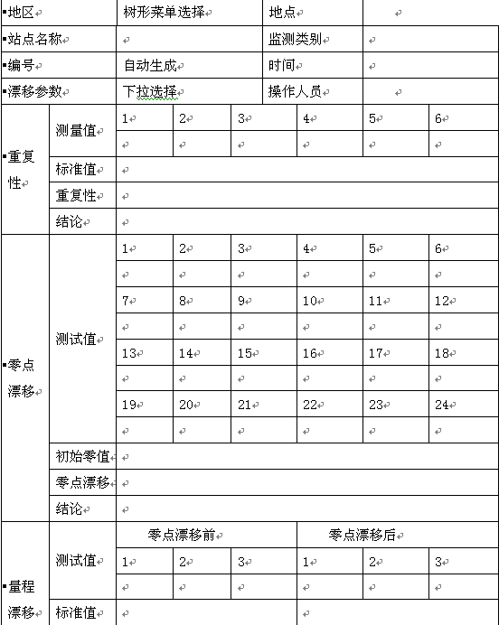

表 6 比对校验记录表
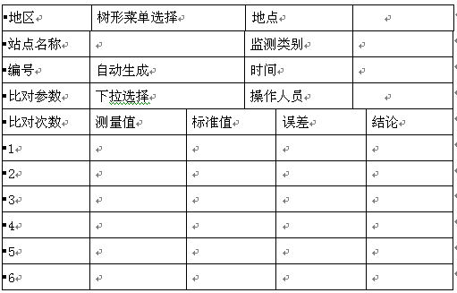

表 7 备品备件/消耗品/易损件入库记录表
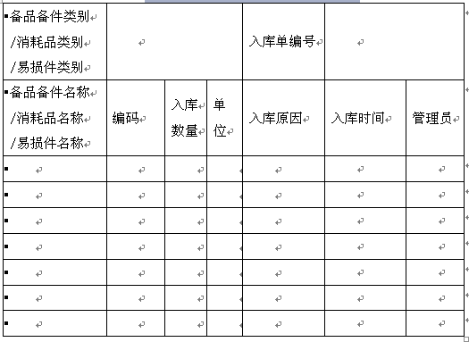

表8 消耗品库存调拨单
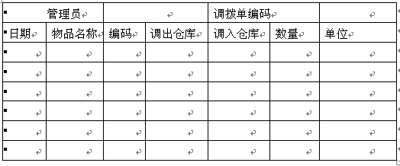

表 9 总部消耗品库存
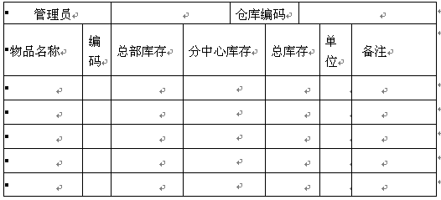

表 10 分中心物品消耗库存
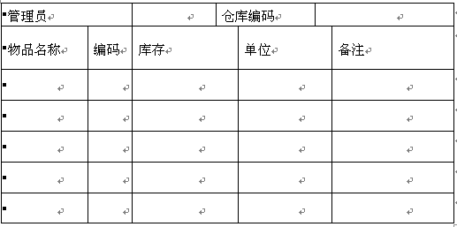

表 11 总部消耗品库存信息
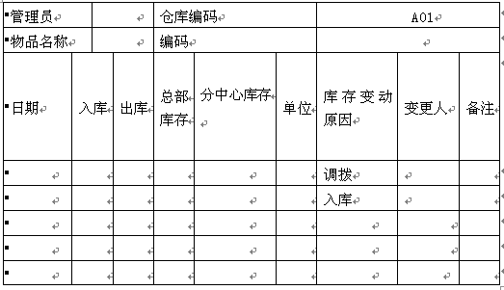

表12分中心消耗品库存信息表/易损件库存信息表/备品备件库存信息表
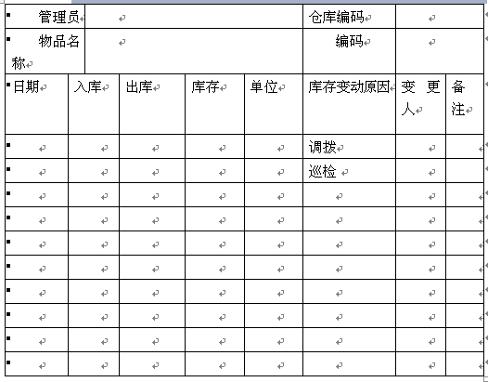

表 13 监测点信息
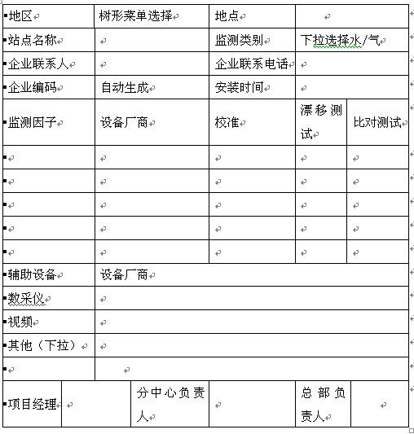
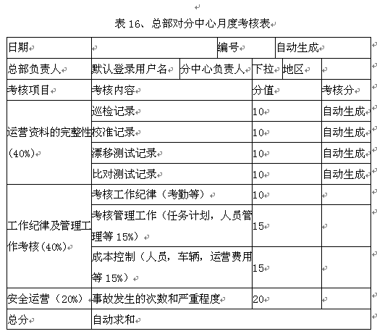

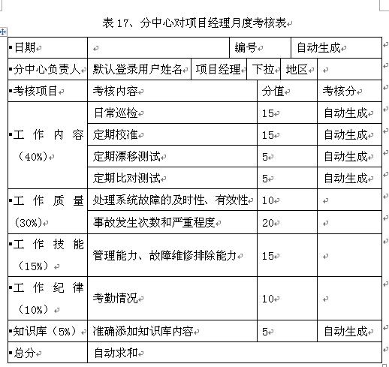

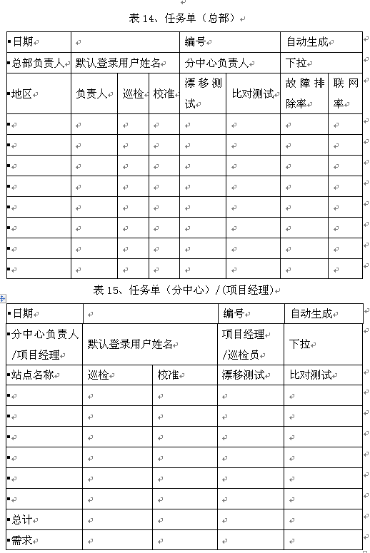

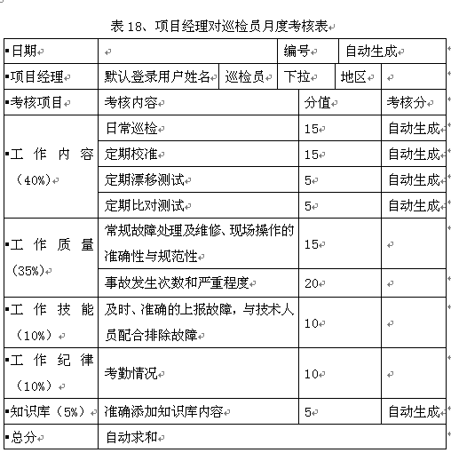

运行设计

运行模块的组合
具体软件的模块组合为程序多窗口的运行环境，各个模块在软件运行过程中能较好的交换信息，处理数据。

运行控制
软件运行时有较友好的界面，基本能够实现用户的数据处理要求。

运行时间
系统的运行时间基本上可以达到用户所提出的要求；

出错处理设计

出错输出信息
系统提供3个故障处理的原则：
- 当由于系统内部故障或误操作等原因造成系统运行出现故障中断时，系统将及时反馈给用户各种准确的帮助、提示和警告信息，并可以将系统恢复到故障出现之前的状态。
- 在系统运行过程中出现的异常情况或错误，系统将记录错误日志，内容包括出错现场的详细情况，以便为事后分析错误原因提供线索和依据。
- 系统将设置统一的错误处理模块，以便提供一个统一的错误提示和处理界面，以及统一的日志格式和日志查询方式。

出错处理对策
由于数据在数据库中已经有备份的，故在系统出错后，可以依靠数据库的回复功能，并且依靠日志文件使系统再启动，就算系统崩溃用户数据也不会丢失或遭到破坏。

安全保密设计
所用用户权限设置都通过用户统一认证系统UUMS统一管理，该系统UUMS只安装在省中心服务器上，具有唯一性。作为该系统的超级用户必须做好安全保密，及用户权限正确设置管理。

维护设计

检测点的设计
系统开发过程中，在容易出故障的环节，将调用统一的函数，该函数将给出检查与维护中的故障警报信息。

检测专用模块的设计
对于一些很难发现问题的环节，将设计专门的检查模块，找出问题。比如发现某一环节运行速度慢得不正常，则可以挂结该检查模块，实现有问题模块的全程时间跟踪，找出问题所在，为解决问题提供依据。

